简易慧能分组添加设备V1.0.2
- 版本说明：
版本号 | 操作 | 章节 | 详情
1.0.2 | 增加 | 4 | 增加我的页面,新增分组切换功能
1.0.3 | 增加 | 2 | 增加添加搜索功能,并添加设备排序

绑定码登录

概述
登录界面主要是服务器用来判别该用户的为特定设置好的分组
    - 登录过程中涉及的指令有：
用户向服务器发送给定的分组编号
    - 在APP端的逻辑主要是：
用户经过输入框输入分组编码，向后台发送编码

界面设计
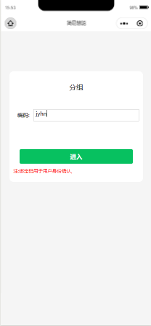

协议详情
- 分组编号身份确认（APP---->服务器）指令(POST请求)
{
batchCode: "jyhn"
}
地址 | 说明 | 指令
/wechat/groupIsHave | 分组身份确认 | batchCode | 分组编码
分组编号身份确认指令应答（服务器---->APP）
{
data: null
errCode: 1
errMsg: "成功"
}
地址 | 说明 | 指令
/wechat/groupIsHave | 分组身份确认 | data | Null
/wechat/groupIsHave | 分组身份确认 | errCode | 1：成功  其他：失败
/wechat/groupIsHave | 分组身份确认 | errMsg | 状态详情

添加设备列表页

概述
设备列表界面主要是查看已经添加的设备列表，并且删除对于的设备编号,同时可以进行设备的搜索
    - 设备列表中涉及的指令有：
用户向服务器查询添加的设备编号
向服务器发送要删除的设备编号
    - 在APP端的逻辑主要是：
进入页面获取所有该分组的设备
删除该分组下指定的设备

界面设计
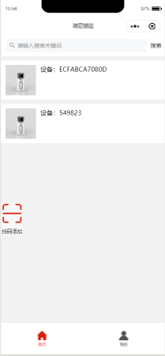

协议详情
- 获取该分组的设备编号列表（APP---->服务器）指令(POST请求)
{
batchCode: "jyhn",
serialNumber: "bcddc231dab7"
}
地址 | 说明 | 指令
/wechat/groupIsHost | 分组身份确认 | batchCode | 分组编码
/wechat/groupIsHost | 分组身份确认 | serialNumber | 设备序列号
获取该分组的设备编号列表指令应答（服务器---->APP）
data: [
{
batchId: 1
hostNumber: "234567"
id: 5
}]
errCode: 1
errMsg: "成功"
}
地址 | 说明 | 指令
/wechat/groupIsHost | 分组身份确认 | data | batchId:分组id  hostNumber:设备序列号  Id:设备序列号id
/wechat/groupIsHost | 分组身份确认 | errCode | 1：成功  其他：失败
/wechat/groupIsHost | 分组身份确认 | errMsg | 状态详情
- 删除该分组设备编号（APP---->服务器）指令(POST请求)
{
serialNumber: "234567"
}
地址 | 说明 | 指令
/wechat/groupHostTo | 分组身份确认 | serialNumber | 设备序列号
删除该分组设备编号指令应答（服务器---->APP）
{data: null,
errCode: 1,
errMsg: "成功"
}
地址 | 说明 | 指令
/wechat/groupHostTo | 分组身份确认 | data | Null
/wechat/groupHostTo | 分组身份确认 | errCode | 1：成功  其他：失败
/wechat/groupHostTo | 分组身份确认 | errMsg | 状态详情

扫码添加设备界面

概述
进入扫码页面,扫码设备二维码获取设备编号从而进行绑定
扫码添加设备过程中涉及的指令有：
获取设备编号发送与分组号提交实现绑定
在APP端的逻辑主要是：
将设备编号与分组号进行绑定

界面设计
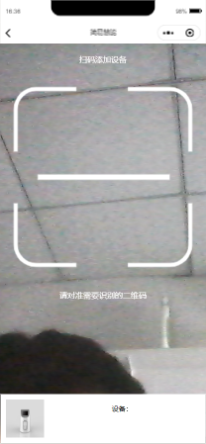

协议详情
- 设备序列号添加分组（APP---->服务器）指令(POST请求)
{
batchCode: "jyhn",
serialNumber: "234567"
}
地址 | 说明 | 指令
/wechat/groupIsHost | 分组身份确认 | batchCode | 分组编码
/wechat/groupIsHost | 分组身份确认 | serialNumber | 设备序列号
分组编号身份确认指令应答（服务器---->APP）
{data:null
errCode: 1
errMsg: "成功"
}
地址 | 说明 | 指令
/wechat/groupIsHost | 分组身份确认 | data | Null
/wechat/groupIsHost | 分组身份确认 | errCode | 1：成功  其他：失败
/wechat/groupIsHost | 分组身份确认 | errMsg | 状态详情

我的页面

概述
显示分组名称,有切换分组按钮,可实现分组的切换
扫码添加设备过程中涉及的指令有：
无
在APP端的逻辑主要是：
点击切换按钮,清空原来分组信息,切换分组

界面设计
